Общественный совет УВД по САО совместно с полицейскими севера Москвы приняли участие в акции «Помоги пойти учиться»
02.09.2024
Ежегодно в конце лета члены Общественного совета при УВД по САО принимают участие в благотворительной акции «Собери ребенка в школу».
В целях оказания помощи и поддержки нуждающимся семьям, наши коллеги из ОМВД России по району Левобережный г. Москвы капитан полиции Елена Полькина и Станислав Филлипов при поддержке Центра «Преображение» пришли в гости к многодетной семье, попавшей в трудную жизненную ситуацию, и подарили ребятам школьные рюкзаки с канцелярскими принадлежности.
В свою очередь член Общественного совета Татьяна Михайлова совместно с ГБУ «Фаворит» вручили многодетным семьям подарки к школе, имбирные пряники и поздравительные открытки.
Пресс-служба УВД по САО

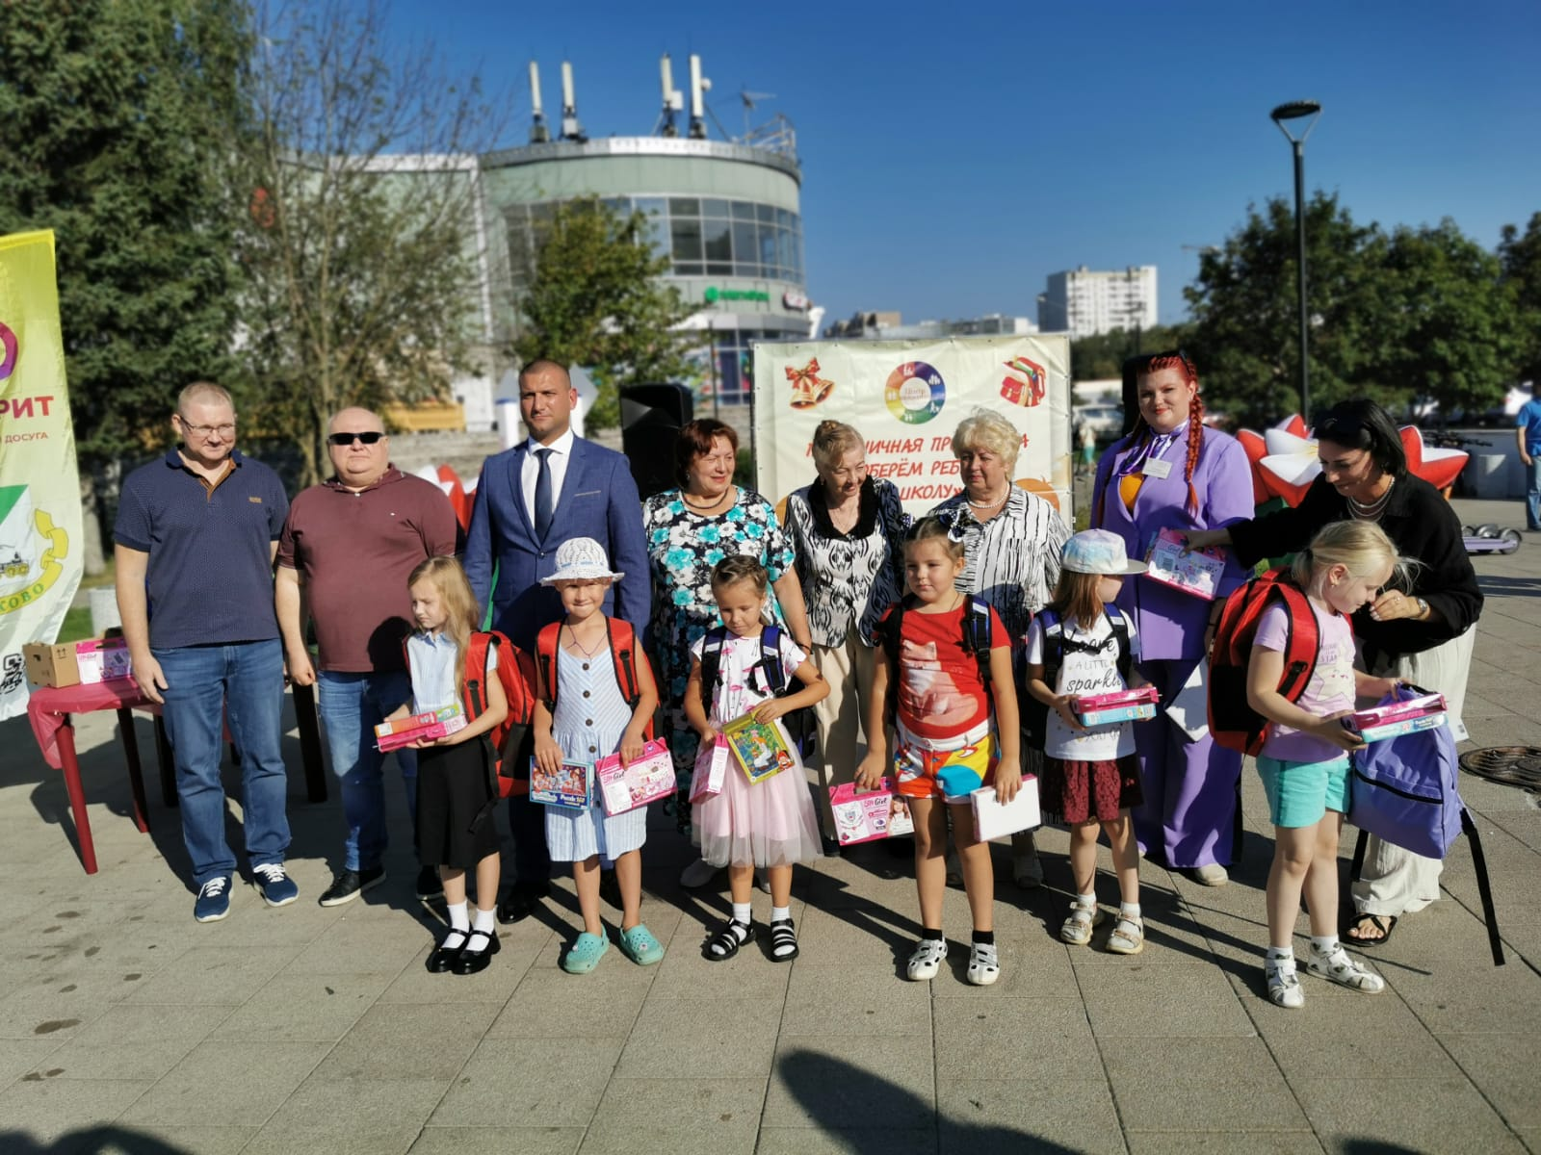

Адрес страницы: http://begovoy.mos.ru/safety/atc-cao-reports/detail/12557658.html
Управа района Беговой города Москвы

